2022年花垣县关于进一步加强中小学
危化品安全管理的通知

全县各中小学:
为确保师生人身安全和校园平安，现就进一步加强我县中小学实验室易制毒、有毒、易燃、易爆等危化品安全管理通知如下：
一、强化意识。加大实验室易制毒、有毒、易燃、易爆等危化品安全管理力度。各中小学思想上要提升意识，高度重视学校危化品安全管理工作。要全面掌握实验室危化品安全管理的现状及存在问题，严格按照实验室管理规范，进一步加大管理力度，认真排查实验室危化品管理的全过程，堵塞漏洞，消除隐患，确保安全。
二、明确责任。建立实验室危化品安全管理机制。各校要建立由校长任组长的工作领导小组，分管副校长具体负责，教务处和安全管理等部门共同参与，药品管理员、科任教师直接负责，建立实验室危化品管理长效机制，明确责任，狠抓落实。
三、规范采购。严格把关实验室危化品准入渠道。学校必须通过易制毒化学品管理服务平台(www.gayad.com)、易制爆危化品流向管理信息系统(https://hnjyf.wxhxp.cn:8003/ )两个系统线上申请，经县公安局禁毒大队、治安大队审批同意，通过正规合法渠道采购危化品，不得私自随意购置。严格控制易制毒、有毒、易燃、易爆等危化品的一次采购量。
四、严格管控。落实实验室危化品安全管理制度 各校要严格执行《中小学实验室危化品安全管理制度》（附件1），储藏时，实行双人双锁管理，分类合理存放，定期检查记录。使用时，实行规范化操作，做好相关防护，避免事故发生。做到“四无一保”，即无被盗、无事故、无丢失、无违章、保安全。学校不储存使用硝酸铵、丙酮，氯化钡等危险化学药品，对于临时发现的危险化学药品，要按照相关要求双人双锁、单独药柜储存，且安装视频监控和入侵报警系统。定期安排专业危化品处理公司统一处理。
五、管理规范。学校必须有三类台帐，即湘西自治州中小学危险化学品使用登记台账，简称校危化品台帐；湘西自治州易制毒化学品管理登记台账，简称易制毒台帐；易制爆危险化学品出入库、领取、返库登记表，简称易制爆台账。台账要完整，且记录详细。
六、倡导环保。统一实验室危废物的收集和处置。 严禁擅自丢弃、倾倒、遗撒实验废液。根据危险特性分类收集，废液收集桶使用前张贴危险废物标签，如实填写标签相关内容。建立危险废物管理台账，每一收集容器应随附一份投放登记表。桶装废液须控制存量，大桶废液装入量一般控制在2/3左右，不得超过4/5。
七、定期自查和检查。各校每学期开学初要对实验室危化品进行彻查，平时定期自查。县教体、县公安等部门将组成联合检查组对各校实验室化学药品及危化品开展定期检查。各校要及时对自查和检查出现的问题要建立台账并及时整改到位。
八、相关工作联系人及联系方式。
县教体局校安股龙洪武15200797788
县教体局电教仪器站副站长陈芳13517439980
县公安禁毒大队龙警官17374332733
县公安治安大队游警官13617439949

附件：1.湘西自治州中小学校危险品安全保管和使用制度
2.湘西自治州中小学《易制毒化学品内部安全管理制度》(修订)
3.易制爆危险化学品安全检查登记表
4.易制毒化学品实地检查记录表

花垣县教育和体育局
2022年9月9日

湘西自治州中小学校危险品安全保管和使用制度
州教体通〔2015〕22号
一、学校领导和实验室工作人员必须牢固树立“安全第一”的观念，保持高度警惕性，及时消除一切不安全因素，防患于未然，以确保实验教学的正常开展，使得师生健康不受损害，国家财产不受损失，环境不受污染。
二、实验教学使用的化学危险药品必须贮藏在专用仓库或专用室柜内，加锁防范，不得和普通试剂混存或随意乱放。并按各自的危险特性，分类存放。
三、化学危险药品室、柜必须专人管理。管理人员要有高度的责任感，懂得各种化学药品的危险特性，具有一定的防护知识，并做到“五双”管理，即双人管理、双本帐目、双把门锁、双人领发、双人使用。
四、化学危险品室要配备相应的消防设施，如灭火器、消防桶、黄沙等，学校主管领导和专管人员要定期检查，节假日安排值班时，要把化学危险品室列为重点防范区。
五、定期对化学危险品的包装、标签、状态进行认真检查，高温、潮湿季节尤应注意，并核对库存量，做到帐物一致。
六、使用危险试剂进行实验前，必须向学生提出遵守安全操作规程的要求。教师领用危险品时，必须提前计算用量，填写《危险试剂领用单》，由专管人员和教师送取，不得让学生代替，剧毒药品，用后剩余部分应及时存入危险药品库（或柜）。
七、对实验中危险品的遗弃及废液、废渣要及时收集，妥善处理，不得在实验室存留，更不可随意倒入下水道内。
八、过期或失效变质的危险品需要报废时，由保管人员提出申请，详细说明需报废危险品的品种、数量及报废的原因，学校教务处负责人审核签字，学校领导批准后交由国家有关部门销毁处理，学校不得随意废弃或自行销毁处理。
九、危险试剂的管理和使用如出现问题，除采取措施迅速排除外，必须及时向学校领导及相关部门如实报告，不得隐瞒。
十、学校要提高突发危险品事故救援能力，要针对危险品的种类、数量和危险特性，制订和完善危险品事故救援应急预案，确保教职员工及学生的人身安全。
十一、二氯化钡、汞、苯胺、草酸、黄磷、钾、钠、碳化钙、二硫化碳、苯、乙醚、发烟硫酸、丙酮、乙酸乙酯、甲苯、二甲苯、正丁醇、过氧化钠、硝酸锶等非经常使用的危险药品，同一年级，各教学班在做完同一个实验后，剩余部分应及时存入危险药品库（或柜）；在各教学班做同一实验的间歇时间，可暂存在化学药品室。
十二、下列经常使用的危险药品，化学药品室可保存一瓶，重量不能超过规定限额，多余的应存放在危险药品库中（或柜）内；无水乙醇1000 g，氯酸钾、高锰酸钾、硝酸、硝酸钠等各500 g，溴100 g、浓硝酸和浓硫酸各1000 g，工业乙醇10 ㎏。
十三、镁粉、镁带、铝粉、三氯化铝、甲酸、盐酸、氢氧化钠、重铬酸钾、五氯化二磷、亚硝酸钠、硝酸汞、硝酸铝、硝酸铜、硝酸镉、酚、甲醛、丙三醇等危险药品可存放在化学药品室。
十四、以上未列出的其它危险药品，学校根据危险程度，采取相应的管理措施。
十五、凡已稀释和已配成溶液的危险药品以及学生分组实验瓶装的其它危险药品（如浓硫酸、浓硝酸、红磷、乙醇），可不存入危险药品仓库（或柜）
十六、主动争取当地公安部门对危险品管理的指导和监督。

湘西自治州中小学《易制毒化学品内部安全管理制度》(修订)

根据中华人民共和国第445号国务院令《易制毒化学品管理条例》和公安部《关于进一步加强易制毒化学品管制工作的指导意见》的有关规定，管好用好和防止易制毒化学品流入非法渠道，结合工作实际，特制订本制度。
一、实用范围
中学实践能力学业水平考试和中小学实验教学所需化学药品安全管控。
二、工作职责
1.州县（市）两级具体负责中学实践能力学业水平考试和中小学实验教学所需化学药品安全常规管控（招标采购除外）。
2.州县（市）两级严格按照有关文件程序和《关于进一步加强全州中小学实验教学购置配备易制毒化学品管控的通知》具体要求负责并指导中学实践能力学业水平考试和中小学实验教学所需化学药品配备（招标采购除外）。
3.中小学校具体负责实验教学所需易制毒化学品的常规管理主体责任。
三、管理办法
1.申报
1.1依据《易制毒化学品的分类和品种目录》按要求以纸质逐级签章申报至州教育科学技术院进行备案管控。
1.2由州教育科学技术院进行审核统计后遵循“湖南省易制毒化学品信息管理系统”要求进行购买许可（备案）等制度程序配购所需。
2.领配
2.1按照申报计划数额严格管理监控供货商遵量发放。
2.2中小学校领取严格遵循签章的规范配领安全管控工作程序，做到谁领用谁负责、谁出事谁担当的责任捆绑原则。
3.管理
3.1易制毒化学品必须贮藏在专室专柜内，加锁防范，不得随意乱放,同时杜绝药品无标签或无标识现象。
3.2易制毒化学品管理室、柜必须专人管理。管理人员要有高度的责任感，识别各种化学药品的危险特性，具有一定的防护知识，并做到“两双一清”管理，即双人双锁管理、账卡物清楚。
3.3易制毒化学品室要配备相应的消防设施，如灭火器、消防桶、黄沙等，学校主管领导和专管人员要定期检查，节假日安排值班时，要把易制毒化学品室列为重点防范区。
3.4教师领用易制毒化学品时，必须提前计算用量，由专管人员和教师送取，不得让学生代替，用后剩余部分应及时存入相应药品室（或专柜）。
3.5对实验中的易制毒化学品遗弃及废液、废渣要及时收集，妥善处理，不得在实验室中存留，更不可随意倒入下水道内。
3.6过期、无法识别或失效变质的易制毒化学品需要报废时，由保管人员提出申请，详细说明需报废化学品的品种、数量及报废的原因，学校教务处负责人审核签字，学校领导批准后交由国家有关部门集中销毁处理，学校不得随意废弃或自行销毁处理。
3.7易制毒化学品试剂的管理中如果出现丢窃事件，发案单位应当在第一时间向当地公安机关报告，并同时报告当地的县级人民政府食品药品监督管理部门、安全生产监督管理部门、商务主管部门或者卫生主管部门以及上级管理部门，不得隐瞒。学校在检查和自查中发现安全管理隐患及时积极整改。
四、责任
根据中华人民共和国《易制毒化学品管理条例》（国务院令第445号）要求，按照实际情况如有下列之一的酌情责令限期改正，逾期整改不合格的，逾期不改正的，接收相关条列处罚，吊销当年度相应配置许可并通报批评。
1.通过指导后无故然拖沓工作无进展的。
2.未按要求建立安全管理制度且制度未上墙的。
3.应用单位数额（剂量）管理不到位，不做台账不做应用管理记载的。
4.易制毒化学品应用单位发生丢失、被盗后未在第一时间报案、报告，造成严重后果的。
5.在当年度学校公用经费配购中未按要求完成《全州易制毒化学品购置和管理安全责任承诺书》签章的。
6.不按计划领配自行随意增加数量且隐瞒谎报或不报的。
7.不遵循领用程序违反规定擅自强行截取领用的。

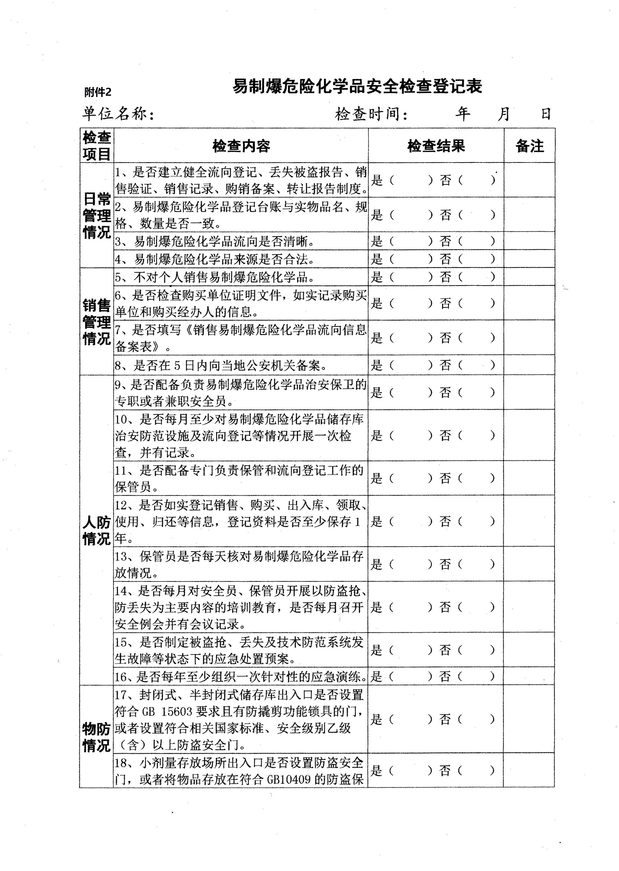

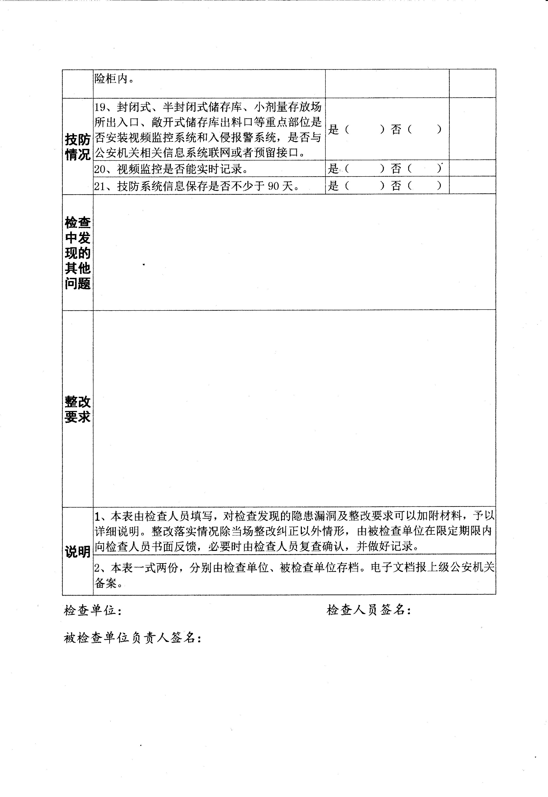

易制毒化学品实地检查记录表
检查项目 | 项目明细 | 检查结果
单位情况 | 资质证件是否在有效期内 | 是
单位情况 | 资质证件是否在有效期内 | 否
单位情况 | 是否有仓库 | 是
单位情况 | 是否有仓库 | 否
证书情况检查 | 购买证核查
证书情况检查 | 运输证核查
人员情况 | 法定代表人身份信息是否真实 | 是
人员情况 | 法定代表人身份信息是否真实 | 否
人员情况 | 仓管员身份信息是否真实 | 是
人员情况 | 仓管员身份信息是否真实 | 否
人员情况 | 经办人身份信息是否真实 | 是
人员情况 | 经办人身份信息是否真实 | 否
人员情况 | 信息员身份信息是否真实 | 是
人员情况 | 信息员身份信息是否真实 | 否
仓库情况 | 是否落实易制毒化学吕防盗、防抢、防丢失的人防、技防措施 | 是
仓库情况 | 是否落实易制毒化学吕防盗、防抢、防丢失的人防、技防措施 | 否
仓库情况 | 仓储物品品种、数量与手工台帐是否一致 | 是
仓库情况 | 仓储物品品种、数量与手工台帐是否一致 | 否
台帐情况 | 是否购销、使用和出入库品种、数量、日期等记录 | 是
台帐情况 | 是否购销、使用和出入库品种、数量、日期等记录 | 否
台帐情况 | 看台帐中反映的时间、品种、数量是否许可、备案证明的有效范围内 | 是
台帐情况 | 看台帐中反映的时间、品种、数量是否许可、备案证明的有效范围内 | 否
台帐情况 | 看台帐中的资金往来（要求发票复印件留档）是否有现金交易 | 是
台帐情况 | 看台帐中的资金往来（要求发票复印件留档）是否有现金交易 | 否
安全制度情况 | 是否按规定建立购销和运输的安全管理制度 | 是
安全制度情况 | 是否按规定建立购销和运输的安全管理制度 | 否
安全制度情况 | 是否有管理岗位职责分工 | 是
安全制度情况 | 是否有管理岗位职责分工 | 否
安全制度情况 | 是否进行从业人员培训 | 是
安全制度情况 | 是否进行从业人员培训 | 否
检查结果 | 合格 基本合格 不合格
总体评价

